УТВЕРЖДЕН

XXXXXXXX.XX.ТП-ЛУ

ПРОГРАММА АДМИНИСТРИРОВАНИЯ ИС АДМИНИСТРАЦИИ

Руководствопользователя

XXXXXXXX.XX.ТП-ЛУ

Листов 10

Сочи, 2022

СОДЕРЖАНИЕ

1 ВВЕДЕНИЕ3

1.1 Область применения3

1.2 Краткое описание возможностей3

1.3 Уровень подготовки пользователя3

1.4 Перечень эксплуатационной документации, с которыми необходимо ознакомиться пользователю4

2 Назначение и условия применения ИСКУ4

2.1 Виды деятельности и функции автоматизации, для автоматизации которых предназначена ИСКУ4

2.2.Условия, при соблюдении которых обеспечивается применение СУРП в соответствии с назначением 5

3 Подготовка к работе5

3.1 Состав и содержание дистрибутивного носителя данных6

3.2 Порядок загрузки данных и программ6

3.3 Порядок проверки работоспособности6

4 Описание операций6

4.1 Подключение к системе6

4.2 Описание операций процесса обработки данных, необходимых для выполнения задач7

4.3 Просмотр данных7

4.4 Добавление данных7

4.5 Изменение существующих данных7

4.6 Удаление существующих данных9

5 Аварийные ситуации9

ВВЕДЕНИЕ

Полное наименование автоматизированной системы: информационная система контроля и учета данных сотрудников Администрации «Информационный Сочи»

Сокращенное название: ИСКУ.

1.1 Область применения

ИСКУ автоматизирует контроль обеспечения сотрудников необходимыми устройствами и комплектующими.

1.2 Краткое описание возможностей

ИСКУ разработано как desktop-приложение, позволяющее автоматизировать процесс контроля оборудования у сотрудников:

* Добавление данных в таблицы;
* Изменение данных в таблицах;
* Удаление данных из таблиц;
* Просмотр данных из таблиц.

Все данные, накапливаемые в базе данных системы, хранятся в структурированном защищенном виде, что позволяет формировать отчётность, позволяющую отлеживать оборудование у сотрудников.

1.3 Уровень подготовки пользователя

Пользователи системы должны иметь опыт эксплуатации персонального компьютера и операционной системы Microsoft Windows 2000 или Microsoft Windows XP, уметь обращаться с веб-обозревателем Internet Explorer версии 5.5 или выше.

Администратор системы должен обладать практическим опытом выполнения работ по установке, настройке и администрированию программных и технических средств, выполненных на платформе Microsoft Windows 2000/XP и СУБД MS SQL Server.

1.4 Перечень эксплуатационной документации, с которыми необходимо ознакомиться пользователю

Пользователи, которым выданы соответствующие их должностным обязанностям полномочия в системе, в обязательном порядке должны быть ознакомлены с настоящим Руководством.

Администратор системы в обязательном порядке должны изучить эксплуатационную документацию по ИСКУ: руководство администратора, руководство по эксплуатации.

2 Назначение и условия применения ИСКУ

2.1 Виды деятельности и функции автоматизации, для автоматизации которых предназначена ИСКУ

Функциональность ИСКУ позволяет выполнять следующие операции:

* Авторизация в системе пользователей с различными полномочиями;
* Актуализация данных об оборудовании;
* Добавление данных в таблицы;
* Изменение данных в таблицах;
* Удаление данных из таблиц;
* Просмотр данных из таблиц.

2.2.Условия, при соблюдении которых обеспечивается применение СУРП в соответствии с назначением

Успешное применение и эффективная эксплуатация системы возможны при неукоснительном соблюдении и выполнении следующих условий:

2.2.1. Конфигурация технических и общесистемных программных средств должна соответствовать минимальным (таблица 1)

Таблица *1*

|  |  |  |
| --- | --- | --- |
| Узелплатформы | Аппаратнаячасть | Общесистемноепрограммноеобеспечение |
| Сервер | * процессор не ниже Pentium 4 2,8 GHz; – ОЗУ не менее 1 ГБ; * свободное дисковое пространство 500   МБ;   * привод CD/DVD; * монитор 1024×768 и выше; – клавиатура; – мышь. | * ОС MS Windows Server 2003 SP2 (32 bit version); * СУБД SQL Server 2005 SP2. |
| Рабочая станция | * процессор не ниже Pentium 4 1 GHz; * ОЗУ не менее 256 МБ; – монитор 1024×768 и выше; * клавиатура; * принтер; * мышь; | * ОС MS Windows XP или MS Windows Vista; * веб-обозреватель Internet Exlorer 6.0 и выше. |
| ЛВС со стандартным сетевым протоколом TCP/IP | |  |

3 Подготовка к работе

3.1 Состав и содержание дистрибутивного носителя данных

На дистрибутивном носителе данных расположен единственный исполняемый файл, содержащий все необходимое для проведения инсталляции ИСКУ.

Процедура инсталляции ИСКУ с дистрибутивного носителя данных проводится администратором на сервере системы. Никаких дополнительных действий, проводимых на клиентских рабочих местах, не требуется.

3.2 Порядок загрузки данных и программ

Порядок подключения к системе состоит из следующих шагов:

3.2.1 Запустить среду разработки баз данных Microsoft SQL Management Studio 18 любым удобным способом: либо с помощью ярлыка на рабочем столе, либо с помощью ярлыка в меню «Пуск», либо запустив на исполнение файл из стандартного размещения: C:\ProgramData\Microsoft\Windows\Start Menu\Programs\Microsoft SQL Server Tools 18\ Microsoft SQL Server Management Studio 18.exe.

3.2.2 Запустить декстоп-приложение exo.exe любым удобным способом: либо с помощью ярлыка на рабочем столе, либо с помощью ярлыка в меню «Пуск», либо запустив на исполнение файл из стандартного размещения: C:\Lavr\exo.exe.

3.2.3 После входа в приложение откроется форма авторизации пользователя (рис. 1). В специально предназначенных для этого полях указать имя пользователя и пароль.

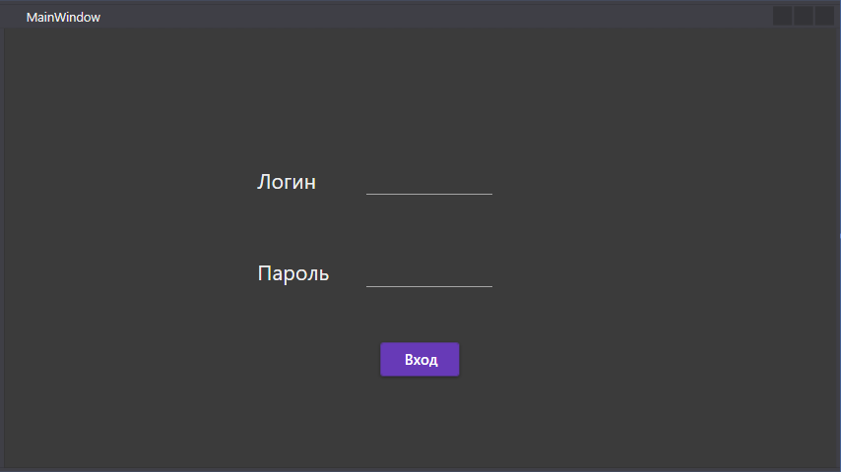

Рисунок 1 – Окно авторизации пользователя.

3.3 Порядок проверки работоспособности

Работоспособность системы не требует от пользователя никакой дополнительной проверки – если окно авторизации не вывело сообщение об ошибке, то система находится в штатном режиме.

4 Описание операций

4.1 Подключение к системе

Порядок подключения к ИСКУ описан в п. 3.2. Если данные учетной записи указаны верно и пользователь зарегистрирован в системе, то на экране откроется основное рабочее окно системы.

В случае ошибки при указании учетных данных, либо в том случае, когда пользователь не зарегистрирован в системе, вход в систему не произойдет, и пользователю будет выдано сообщение: “ Неверный логин или пароль”

4.2 Описание операций процесса обработки данных, необходимых для выполнения задач

Основная экранная форма приложения ИСКУ (рис. 2) предоставляет доступ ко всем функциям, выполняемым в ИСКУ:

* Авторизация в системе пользователей с различными полномочиями;
* Актуализация данных об оборудовании;
* Добавление данных в таблицы;
* Изменение данных в таблицах;
* Удаление данных из таблиц;
* Просмотр данных из таблиц.

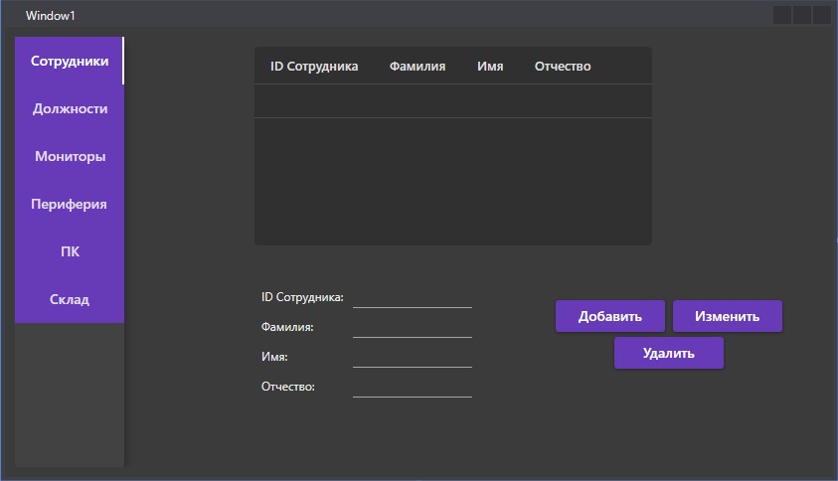

Рисунок 2 – Основное окно программы.

4.3 Просмотр данных

Для просмотра записей об оборудовании из базы данных пользователю нужно листать список.

4.4 Добавление данных

Для добавления данных в таблицу пользователю необходимо ввести данные в соответствующие поля без заполнения строки с идентификатором. После нажать на кнопку «Добавить» в левом нижнем углу приложения.

4.5 Изменение существующих данных

Для изменения данных в таблице пользователю необходимо изменить соответствующие данные в строках заполнения и нажать на кнопку в левом нижнем углу «Изменить».

4.6 Удаление существующих данных

Для удаления данных из таблицы пользователю необходимо выбрать соответствующую строку в списке, либо ввести номер идентификатора в соответствующую строку заполнения и нажать на кнопку «Удалить» В левом нижнем углу.

5 Аварийные ситуации

В процессе эксплуатации ИСКУ аварийные ситуации, выражающиеся в отсутствии отклика от сервера, могут возникать по следующим причинам:

* Физическая потеря связи с сервером системы;
* Изменение сетевого адреса самого сервера или серверной части ИСКУ;
* Проведение регламентных работ на сервере, связанных с отключением служб и сервисов.

При отсутствии отклика от сервера следует обращаться к администратору системы либо к системному администратору Администрация «Электронный сочи». Специалисты проведут диагностику и исправление неполадки.